质量和密度

(时间:45分钟 满分:100分)
一、选择题(每小题4分,共32分)
1.乒乓球被誉为我国的“国球”,其直径约为40 mm,质量约为( )

A.3 g B.30 g
C.300 g D.3 000 g
2.小莉同学在测量物体质量之前无论如何也不能将天平调平,于是她向左盘中放入质量为0.3 g的沙粒,这时天平平衡了。在测量过程中向右盘放入了62 g的砝码,此时天平再次平衡,则此物体的实际质量为( )
A.62 g B.62.3 g
C.61.7 g D.61.3 g
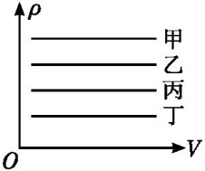
3.小明同学在研究物质的密度时,对四种固体的密度与体积的关系作出的图象如图所示,根据图象可知下列说法中正确的是( )
A.ρ_{甲}>ρ_{乙}>ρ_{丙}>ρ_{丁}
B.ρ_{甲}<ρ_{乙}<ρ_{丙}<ρ_{丁}
C.体积相同时,固体甲的质量最小
D.体积相同时,固体丁的质量最大
4.小翔在学习密度时写出了一些交流材料,其中不正确的是( )
A.不同物质在相同状态下,密度大小一般是不相等的
B.把某容器中的物质用去一部分后,剩余物质密度的大小都不会改变
C.同种物质组成的实心物体在相同状态时,质量与其体积成正比
D.质量相等的实心物体,体积较大的组成物质的密度较小
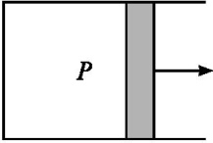
5.如图所示,密封容器中装有氧气,当活塞P向右移动时,容器内氧气的密度将( )
A.不变 B.变大
C.变小 D.无法确定
6.建筑物内遭遇火灾时,受困人员应采取弯腰甚至匍匐的姿势撤离火场,这样能够有效避免吸入有害气体或被灼伤。这是因为与房间内其他空气相比较,含有毒有害物质的气体( )
A.温度较低,密度较大,而大量集聚在房间的下方
B.温度较低,密度较小,而大量集聚在房间的下方
C.温度较高,密度较大,而大量集聚在房间的上方
D.温度较高,密度较小,而大量集聚在房间的上方
7.一个瓶子装满水时的总质量是400 g,装满酒精时的总质量是350 g。则瓶子的容积是(ρ_{水}=1.0 g/cm³,ρ_{酒精}=0.8 g/cm³)( )
A.400 cm³ B.250 cm³
C.350 cm³ D.200 cm³
8.学习了质量和密度的知识后,小轲同学想用天平、烧杯、量筒和水完成下列实验课题:①测量牛奶的密度,②鉴别看上去像是纯金的戒指,③鉴别铜球是空心的还是实心的,④称出一堆大头针数目。你认为能够完成的实验是( )
A.①② B.①②④
C.①②③ D.①②③④
二、填空题(每空2分,共28分)
9.单位及单位换算:海洋中一头蓝鲸的质量约为120 t= kg;某位八年级男同学的质量约为6×10⁴ ;我们教室中地板所用的大理石密度约为2.7×10³ 。
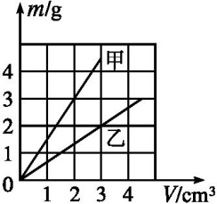
10.甲、乙两种物质的质量与体积的关系图象如图所示,由图可知,其中密度较大的是 (选填“甲”或“乙”),甲的密度是 g/cm³。
11.台秤是一种称量质量的工具。使用前,将台秤放在水平面上,游码置于零刻度线处,调节 使秤杆水平平衡。某次称量的情况如图,被称货物的质量是 kg。
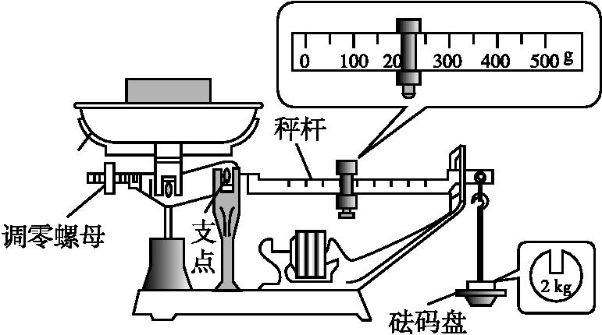
12.“加气混凝土砌块”是一种新型墙体材料,它是利用煤粉灰等工业废料通过特殊工艺生产的存在大量空隙的砌块,若用平均密度为0.6×10³ kg/m³的砌块,砌一面长5 m、宽12 cm、高2 m的墙,该墙的总体积为 m³。忽略砌块间的缝隙,墙的质量为 kg。与普通砖比较(普通砖的密度为1.4×10³~2.2×10³ kg/m³),请你写出一条使用这种材料的优点 。
13.“谷风”和“山风”在山区经常出现。白天,因山坡上的空气强烈增温,导致空气密度 (选填“增大”“减小”或“不变”),暖空气沿山坡 (选填“上升”或“下降”),形成谷风。夜间因山坡空气迅速冷却,密度 (选填“增大”“减小”或“不变”),因而沿坡 (选填“上升”或“下降”),流入谷地,形成山风。
三、实验探究题(14题18分,15题12分,共30分)
14.某同学要测量一石块的密度。他按以下设计的步骤进行了实验:
A.在量筒中倒入适量的水,并记下水的体积V₁
B.将石块用细线系好后慢慢地放入量筒中(忽略细线的体积),并记下体积V₂
C.将石块从量筒中取出直接放到已经调好的天平上测得了石块的质量m
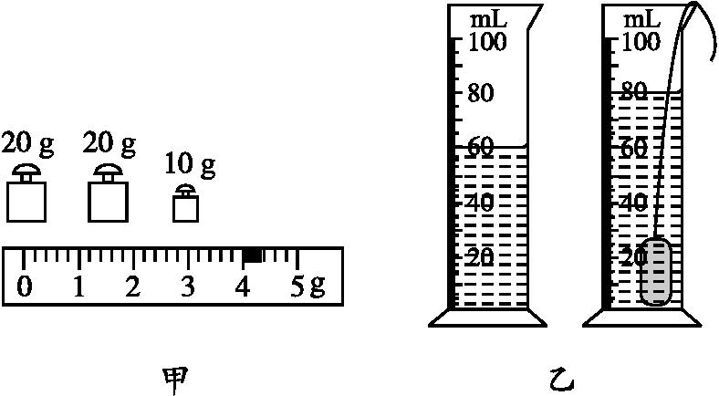
(1)由图可知,该同学测得的石块质量为 g,体积为 cm³,由此计算出石块的密度为 kg/m³。
(2)按此步骤测得石块的密度值比真实值 (选填“大”或“小”),原因是
。
(3)步骤A中“适量的水”的含义是
。
15.某同学要测量一块易溶于水,但又不规则的糖块的密度,而他手中又没有其他种类的液体,请你帮他想办法测出这种糖块的密度。你能想出几种测量方案?

四、计算题(10分)
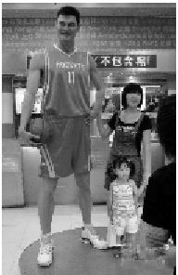
16.杜莎夫人蜡像馆是世界上最著名的蜡像馆之一,上海杜莎夫人蜡像馆是继伦敦、阿姆斯特丹、纽约、香港、拉斯维加斯之后,最新开设的全球第六家杜莎夫人蜡像馆,馆内有许多名人蜡像。图中所示的是姚明的蜡像。
(1)已知姚明体重为140 kg,人体的密度和水的密度(1×10³ kg/m³)差不多,姚明的体积大约是多少?
(2)假设用蜡(0.9×10³ kg/m³)来做一个同样体积的“姚明”,姚明蜡像的质量有多大?

##
1.A
2.A 在调节天平平衡过程中放入的0.3g沙粒相当于平衡螺母的作用,此时天平平衡,当左盘放入物体,右盘放入62g的砝码后,天平重新平衡,则右盘中砝码的质量即为左盘中所放物体的质量,故所放物体的实际质量为62g,0.3g沙粒的质量不应计入物体的质量。
3.A
4.B 密度是物质的一种特性,不同物质在相同状态下,密度大小一般是不相等的,A正确;若某容器中装的是气体,用去一部分后,气体的质量减小,体积不变,根据ρ=知,其密度变小,B错误;同种物质组成的实心物体在相同状态时,其密度ρ一定,根据m=ρV知,其质量与体积成正比,C正确;根据ρ=知,质量相等的物体,则体积较大的,其密度较小,D正确。
5.C 物质的密度计算公式为ρ=,本题中的容器密封,则里面的氧气的质量不变,当活塞P向右移动时,里面氧气的体积增大,所以其密度会减小。
6.D 本题考查物理知识在生活中的应用。火灾中建筑物燃烧产生的有毒有害气体温度较高,密度较小,而大量集聚在房间的上方,受困人员应采取弯腰甚至匍匐的姿势撤离火场。
7.B 由于瓶子的容积一定,两次液体的质量差为m=50g,这是因为水和酒精密度差为ρ=0.2g/cm³,所以V==250cm³。
8.D 利用天平测质量,用量筒测体积,即可测出牛奶、戒指、铜球的密度,然后进一步判断,先用托盘天平测出固定数量的大头针质量,求出一个大头针的质量。再用托盘天平称出一堆大头针质量,除以一个大头针的质量,即为大头针的数目。
9.答案:120 000 g kg/m³
10.解析:由题图可知,当甲种物质的质量是3g时,对应的体积是2cm³,则甲种物质的密度ρ_{甲}==1.5g/cm³;分析题图中甲、乙两种物质的图线可知,在二者体积相同的情况下,甲的质量比乙的质量大,根据ρ=可知甲的密度比乙的密度大。
答案:甲 1.5
11.解析:台秤的调零螺母相当于天平的平衡螺母,将游码置于零刻度线处后,调节调零螺母使秤杆水平平衡。由题图可知,被称货物的质量为2kg+0.2kg=2.2kg。
答案:调零螺母 2.2
12.解析:墙的总体积V=5m×0.12m×2m=1.2m³,
墙的质量m=ρV=0.6×10³kg/m³×1.2m³=720kg,
这种材料的优点是密度小、质量轻、隔热、保温、节省资源等。
答案:1.2 720 密度小(质量轻、隔热、保温、节省资源等)
13.解析:本题考查了风的形成跟气温的变化有关。由于热空气温度高、体积大、密度小,总要上升,而密度大的冷空气下降,这样的对流就形成了风。
答案:减小 上升 增大 下降
14.解析:本题考查测量固体密度的方法技巧。(1)在读质量时,应是砝码质量数加上游码质量数。该同学测得的石块质量为20g+20g+10g+4g=54g=0.054kg,在读石块体积时,应是总体积减去原来量筒中水的体积,石块的体积是80mL-60mL=20mL=20cm³=2×10⁻⁵m³,根据密度公式ρ==2.7×10³kg/m³。(2)此实验操作是先测量石块的体积,后测量石块的质量,当从量筒中取出石块时,石块表面附着一部分水,所以测得石块的质量比真实值偏大,石块的体积不变,故测量石块的密度会偏大。(3)步骤A中“适量的水”的含义是既要能让石块全部浸没,又不能出现当石块浸没时水面超过量筒的最大刻度值的情况。这样能够准确测出石块的体积。
答案:(1)54 20 2.7×10³
(2)大 石块的体积不变,当从量筒中取出石块时,石块表面附着一部分水,所测得石块的质量比真实值偏大
(3)量筒中的水既要能让石块全部浸没,又不能出现当石块浸没时,水面超过量筒的最大刻度值的情况
15.解析:要测量物质的密度,应是测出质量,测出体积,运用公式算出密度。糖块是固体,质量可以用天平直接测量,但糖块易溶于水,又不规则,如何想办法测出它的体积成为解决本题的关键。以下方案可供参考:
方案一:用天平测出糖块的质量。将水换成细沙,用量筒测出糖块的体积。利用公式算出糖块的密度。
方案二:用天平测出糖块的质量。用橡皮泥将糖块包好放入水中,测出水、橡皮泥、糖块的总体积V₁,取出糖块,测出水和橡皮泥的体积V₂,算出糖块体积V=V₁-V₂。利用公式算出糖块的密度。
方案三:先将糖块磨成长方体。用天平测出其质量,用刻度尺量出它的长、宽、高,算出其体积,再用密度公式计算出糖块的密度。
答案:见解析
16.解析:(1)姚明的体积为
V==0.14m³。
(2)如果用蜡来做,则姚明的质量为
m_{蜡}=ρ_{蜡}V=0.9×10³kg/m³×0.14m³=126kg。
答案:(1)0.14 m³ (2)126 kg

